浙江理工大学《模拟电子技术基础》试题（13）
- 填空(20分)
1．在常温下，硅二极管的门槛电压约为__V，导通后在较大电流下的正向压降约为__V；锗二极管的门槛电压约为 __V，导通后在较大电流下的正向压降约为__V。
2．场效应管属于__控制型器件，而晶体三极管则是___控制型器件。
3．某场效应管的转移特性曲线如图所示，由此可知该管是 (N或P)沟道 (增强或耗尽)型的 (结型或绝缘栅)场效应管，图中UGS = －2 V称为该管的 电压。
- 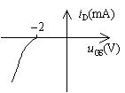
- 4．已知某放大电路电压放大倍数的频率特性为：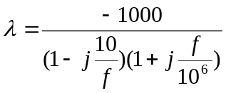表明其下限频率为____，上限频率为 ，中频的电压增益为__dB，输出电压与输入电压在中频段的相位差为___ 。
5．在双端输入、双端输出的理想差分放大电路中，若两个输入电压 DUI1 = DUI2，则输出电压 DUo = 。若 DUI1 = +1500 mV，DUI2 = +500 mV，则可知差动放大电路的输入差模电压 DUId = ，差模输入信号分别为 DUId1 = ，DUId2 = ，共模输入信号 DUIc = 。
6．设计一个输出功率为20 W的扩音机电路，若用乙类推挽功率放大，则应选至少为 W的功率管两个。
二、两级放大电路如图所示，已知三极管 b1 =b2 =50，rbe1 = 1.6 kW，rbe2 = 1.3 kW，各电容的数值都足够大，在中频区可视为短路。 (共14分)
1．试说明V1和V2各组成什么电路组态？
2．画出中频区的H参数微变等效电路；
3．计算放大器的输入电阻Ri 和输出电阻Ro；
4．计算中频区源电压放大倍数Aus。
- 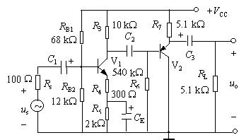
三、图示电路中的模拟乘法器和运算放大器均为理想器件。(10分)
1．为对运算放大器形成负反馈，应对uI2的极性有何限制？
2．推导uo与uI1、uI2之间的关系式，指出该电路具有何种运算功能。
3．设K = 0.1 V-1，R1 = 10 kW，R2 = 1 kW，uI1与uI2极性相同且绝对值均为10 V，问输出电压uo = ?
- 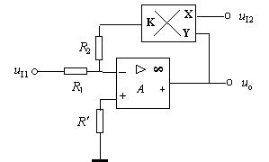
四、电路如图所示，设满足深度负反馈条件，电容C1、C2的容抗很小，可以忽略不计。(10分)
1．试判断级间反馈的极性和组态；
2．估算其闭环电压放大倍数。
- 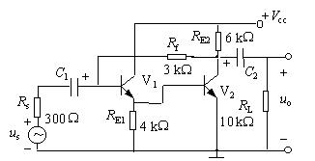
五、图示电路为一阶低通有源滤波器。设A为理想运算放大器，试推导该电路的传递函数，并求出通带截止频率fp。(8分)
- 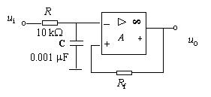
六、试用相位平衡条件判断图示两个电路是否有可能产生正弦波振荡。如可能振荡，指出该振荡电路属于什么类型(如变压器反馈式、电感三点式、电容三点式等)，并估算其振荡频率。已知这两个电路中的L = 0.5 mH，C1 = C2 = 40 pF。(10分)
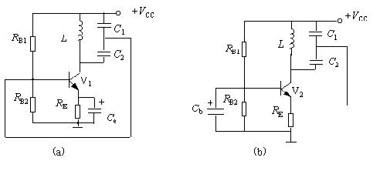
- 由三端集成稳压器构成的直流稳压电路如图所示。已知W7805的输出电压为5 V，IQ = 8 mA，晶体管的 b = 50，|UBE| = 0.7 V，电路的输入电压UI = 16 V，求输出电压Uo是多少伏？(6分)
- 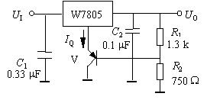
九、在图示电路中，设运算放大器是理想的，电阻R1 = 33 kW，R2 = 50 kW，R3 = 300 kW，R4 = Rf = 100 kW，电容C = 100 mF。试计算下列各值：
1．当uI1 = 1 V时，uo1 = ？
2．要使uI1 = 1 V时uo维持在0 V，uI2应为多大？(设电容两端的初始电压uc = 0。)
设t = 0时uI1 = 1 V，uI2 = -2 V，uc = 0 V，求t = 10 s时uo = ？ (12分)
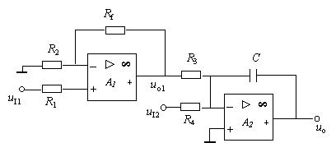
- OCL电路如图所示，负载电阻RL = 50 kW，设晶体管的饱和管压降可以忽略。(10分)
1．若输入电压有效值Ui = 12 V，求输出功率Po、电源提供功率PDC以及两管的总管耗PC；
2．如果输入信号增加到能提供最大不失真的输出，求最大输出功率Pomax、电源此时提供的功率PDC以及两管的总管耗PC；
3．求两管总的最大管耗PCM。
- 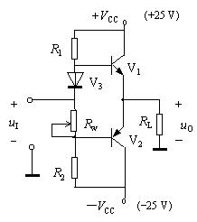

浙江理工大学《模拟电子技术基础》试题（13）答案
一、填空(20分)
1．0.5 V，0.7 V；0.1 V，0.2 V。
2．电压，电流。
3．P，增强，绝缘栅，开启电压。
4．10 Hz，106 Hz，60 dB，-180°。
5．0，1 000 mV，500 mV，-500 mV，1 000 mV。
6．4 W。
二、(14分)
1．V1组成共射电路；V2组成共集电极电路
2．图略。
3．4． ，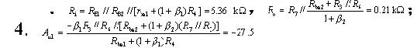
Au2 " 1，Au = Au1Au2 " -27.5，
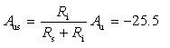。
三、(10分)
1．要求uI2 > 0，即为正极性。
2．u o￠ = KuI2 uo，且 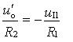，故得到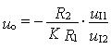 该电路具有除法运算功能。
3．uo = -1 V。
四、(10分)
1．电压并联负反馈；
2．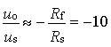 。
五、(8分)
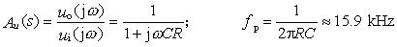
六、(10分)
图(a)不能振荡。图(b)可能振荡，为电容三点式正弦波振荡电路。振荡频率为
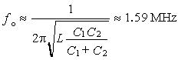
七、(6分)
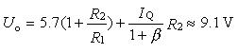
(答Uo ＝9 V也算正确)。
八、(12分)
1．u o1 = 3 V；
2．令
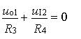，得uI2 = -1 V；
3．
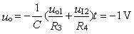。
九、(10分)
1．
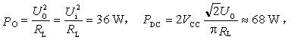PC = PDC - PO " 32 W ；
2．
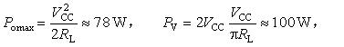PC = PDC - POmax " 22 W ；
3．PCM = 0.4POmax " 31.2 W 。

